Домашна работа по Български език – 6. клас – 23-та седмица
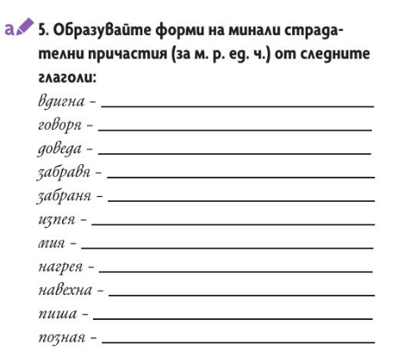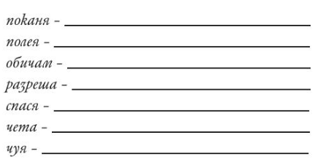

Домашна работа по Литература – 6. клас – 23-та седмица

Четете гладко , моля стихотворението на стр.27 от учебника по литература:
